第七单元测试卷（一）

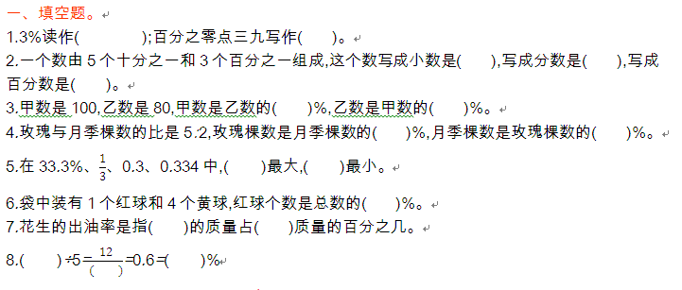

二、选择题。(把正确答案的序号填在括号里)

1*.* 一个百分数去掉百分号,相当于把这个数()。

A*.* 乘100　　　B*.* 除以100

C*.* 减少100 D*.* 增加100

2*.* 下列各数中,不能化为百分数的是()。

A*.* 0*.*75 B*.* 14

C*.* 6*.*8吨 D*.* 7*.*2

3*.* 实验小学六年级有学生200人,数学考试只有1人不及格,及格率是()。

A. 0.5% B. 99.5%

C. 99% D. 1.5%

4*.* 思思用98粒小麦种子做发芽试验,结果有95粒发芽,这批小麦的发芽率大约是()。

A. 95% B. 96.9%

C. 98% D. 103.2%

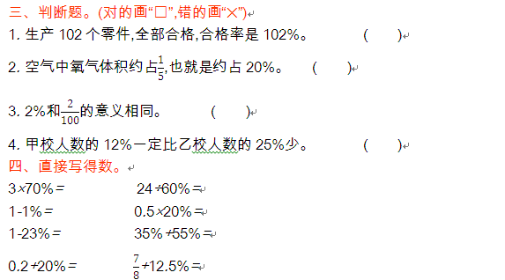

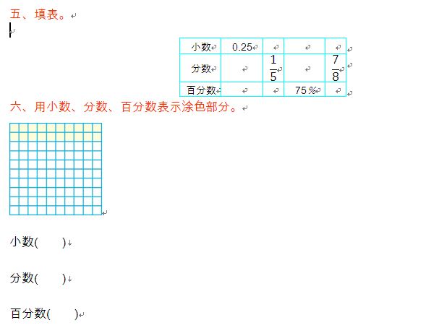



小数()  
分数()  
百分数()



小数()  
分数()  
百分数()



小数()  
分数()  
百分数()

七、解决问题。

1*.*去年植树节,李叔叔植了8棵树,活了7棵。成活率是多少?

2*.* 一桶油,用去16千克,还剩4千克,用去百分之几?

3*.* 一种笔记本电脑的价格由5000元降到4000元,现价是原价的百分之几?

4*.* 左左做了50道口算题,对了23道;右右做了32道口算题,错了12道。谁的正确率高一些?

5*.* 图书馆存有900本图书,借出一些后,还剩560本,图书馆借出的图书占图书总数的百分之几?

6*.*一本故事书有150页,小明看了40页,没看的页数占总页数的百分之几?

参考答案

